2018年9月14日第二十讲模块八-资源

今天第二十讲了，【模块八：资源】第二课，下周我们一课讲战争，一课给大家复习。

关于国与国之间的竞争，二战后先是美苏争霸，再是美日在经济领域的抗衡是大家一直所津津乐道的，美国在这两场竞争中的胜出铸就了大部分人心目中美国无可争议的世界第一的印象。

今天我们从地缘政治和经济的角度再回看这两场竞争，从当中找到一些必然性的规律。

美日的竞争大家了解得比较多了。两国在二战后结成了军事上的盟国，并且日本继续加入由美国主导的，IMF等国际组织协调的西方经济体系，各方面的数据也比较完善，从当中我们可以得出较为直观的对比。

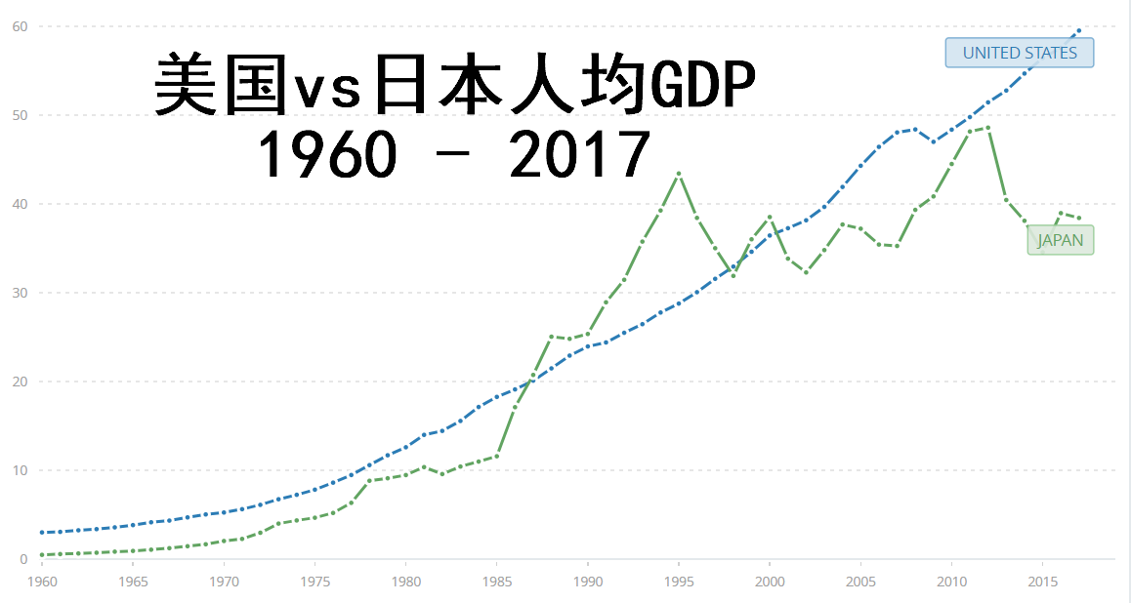

1960年，美国人均GDP3000美元，日本不到500，是美国的六分之一

2017年美国人均GDP接近6万美元，日本38500，大约是美国的三分之二。

总体来看，日本在战后的经济发展是很成功的。当然这跟日本在1860年代就开始的明治维新打下的基础是分不开的。

1987-1996年，由于汇率泡沫等因素日本的人均GDP还超越过美国，鼎盛时期日本的GDP还达到过美国的接近70%，我认为这是极其不正常的。

因为一个正常意义上的国家（香港、新加坡这样一个港口城市就是一个国家的不算），它的人均GDP的上限取决于它的人均资源。

美国的人均资源优于日本，2017年美国的人口不到日本的三倍，国土面积接近日本的30倍，人均国土面积（资源）达到日本的10倍。

而且美国和日本同处北纬30-50度这个最优地缘资源区。美国自然资源丰富，可以说不缺任何发展工业所需的资源，两面靠海，农业可耕种面积世界第一。

所以美国相对日本的10倍人均资源，不仅表现在国土面积上，也表现在自然资源上。

加拿大、澳大利亚、巴西的国家面积与美国相近，俄罗斯的国土面积还远大于美国，北半球的俄罗斯和加拿大但地处纬度过高，澳大利亚荒漠面积过大，巴西森林面积过大，且两国处南半球（贸易成本上有劣势），农业可耕地面积，土地的承载力均远远落后于美国。

中国是众多大国当中，从自然资源上唯一可与美国相媲美的，但也仅仅是可相媲美，总体上还是不如美国，可耕地面积比美国小少10-20%，青藏高原面积过大，只有一面临海，且被日本、台湾、菲律宾等岛链包裹，南与东南亚和印度次大陆等众多国家接壤，地缘环境比美国单一的上仅加拿大，下仅墨西哥，要复杂许多。

而且中国缺油少气，这在传统能源时代是巨大的掣肘。

所以综合自然资源打分，美国10的话，中国最多在7左右，俄罗斯4、巴西澳大利亚3，加拿大2，日本1

印度的强项是可耕地面积，以不到中国1/3的国土面积，它的可耕地面积比中国还大，世界第二，所以也养活了13亿人口。另外他三面向南拥有整个印度洋，也是条件比较优越的，缺点是地处赤道，过于湿热，所以它的资源姑且算作是3。

以上为一家之评判。

前苏联时期，版图更大，且在中亚地区向南渗透直抵中东，欧洲地区向西延伸拥有更多的出海口，资源可以达到7-8。

所以，美国成为世界经济霸主，有其地缘政治自然条件的必然性。

就好像中国和印度曾经在18世纪前是世界经济的两极一样。

所以一国经济的上限，一是人口，二是资源。

当然，科技，贸易，金融和充分竞争的经济体制是我们当前所知的，能够让一国经济达到它的上限不可或缺的要素。

当年美苏争霸，苏联的计划经济输给了西方的市场经济。

30年前的美日经济抗争，日本输在了人口和资源上。

二战德国的人口和资源赢了法国，也赢了英国，却输给了苏联。

二战日本打中国，以领先的科技和经济实力，耗在了中国的人口和资源上。

二战日本打美国，以卵击石，那是找死。

战争的时候，金融贸易和经济体制的重要性下降，拼的就是人口、资源和科技。

和平时期，建设经济的时候，只有靠市场，靠贸易，靠金融才能长久地充分调动起人的积极性，也就是让人看到致富的好处，让人看到致富的希望，让人看到勤劳与懒惰的差距。

从二战后到1980年前，苏联是靠一口气在跟美国竞争，高度的中央集权，计划经济，全民动员，但是这口气能够鼓舞一代人，却无法在一代又一代人当中去延续，1980年后人心散了，经济也就崩了。

由于苏联没有加入西方的经贸体系，所以对苏联经济的估计数据很不完善，汇率的换算也很困难，我个人对这方面资料的积累也比较少，以下零零总总的信息仅供大家参考。

对1980年代苏联经济的估算，大约是美国的25%-55%，当时苏联（包括加盟共和国）人口与美国人口基本相当，甚至还要多个几千万。那么那时候苏联的人均生活水平(GDP）大约是美国三分之一左右。

我们再看俄罗斯如今。

2013年人均GDP1.6万美元，达到历史最高，随后随着油价跌落，汇率贬值，一度降至2016年的8000多美元（与中国相当），2017年又恢复到1万美元。这样的话2013年，俄罗斯的人均GDP是美国的30%，现在是美国的六分之一。

所以，我们可以想见整个70年代油价高涨的时候，对于冷战格局，是有利苏联，而不利于美国的。

80年代苏联加速崩溃，与石油价格暴跌有必然的联系。

80年代后日本鼎盛也与油价下降有关。苏联和日本，这两个国家一个是资源输出国，一个是资源输入国。

所有的外向型经济，都有其不稳定的一面，美国的经济相对稳定就是因为其巨大的内需市场。投资我们都知道，消费品是对经济周期最不敏感，熊市最抗跌的，而资源大宗商品外贸周期性相对来说是最强的。

在所有的外部资源，自然条件约束之上，一个充分竞争的经济体制，才能够调动经济当中最重要的元素人的积极性。

资本主义保护私有产权，鼓励自由贸易，打破垄断，反对工会，都是为了让人尽可能贴近原始自然条件下的竞争。

一个商业的“达尔文主义”，通过竞争让最有生命力的企业存活下来，延续下去，让整个社会的经济不断向前发展。

中国的改革开放，就是让国人走出去，让大家意识到自己的穷，让农民工进城，看到城里的好，激发人的勤劳致富，改善生活的愿望。

不管是资本主义，还是社会主义，无论是什么政党当道，至少到今天，人类社会的发展还没有能够超脱出“竞争”，在这个星球上万物得以生存繁衍，基因得以延续进化的本质。“竞争”是人类经济发展原始的，却又最具强大生命力的，不可或缺的动力。

从国与国之间的竞争，到一国之内各地方上招商引资的竞争，跨国企业，民营企业在商业上你争我夺，最优秀的公司要么能够拥有超强的商业模式护城河，比如谷歌，要么拥有超强的技术优势，比如苹果，要么拥有最强大的运营竞争力，成本优势，比如华为、阿里巴巴、富士康、小米。

在人口，资源和商业这经济的三要素当中，美国在后两者都有毫无疑问的优势，中国的商业劣势随着改革开放在不断地改善，人口优势在近30年内尽显，与美国的前两个对手苏联和日本相比，我们的自然条件优势更加突出，所以才有资格成为美国今后相当长一段时间内的对手。但由于人口众多，我们的人均还不富裕，这是我们的民族在面对美国的竞争压力下底气不足的地方，相比之下政府会更加自信些，因为中国政府无论从财政收入，还是从央行的资产负债表上，规模都已经与美国很接近。

再回顾商业经济的内含，科技、贸易、金融和市场环境，这也是贸易战以来大家所讨论得最多的。竞争是全方位的，大家看自古以来，无论是国与国之间实力第一和第二强的，还是政府国企里的一把手和二把手，互相之间的明争暗斗是必然的，这也是保持整个组织肌体活力的必然选择。中美的争斗将是长期的，中美的任何一方从这个舞台上退出，一定是因为有第三国冲了上来，但从当下的人口、资源等外部约束条件看，只要两者自己不犯错，未来的三五十年这个星球上的主角毫无疑问就是我们。

**【总结】理解竞争，拥抱竞争，竞争不是投资的敌人，在竞争当中我们都可以变得更好。大国竞争关键是自己不犯错。投资最大的敌人是消灭竞争和堆砌泡沫。**

【模块八：竞争】课程部分就到这里。

**课后习题：**

1.苏联与美国竞争落败的原因是？（多选）

人口少

地缘自然资源条件相对落后

二战后的国际形势不利于进一步领土扩张

80年代油价暴跌

高度中央集权的计划经济抑制竞争，削弱人的积极性

2.日本与美国抗衡最大的劣势是？（单选）

人口

地缘自然资源条件

经济体制

政治文化

3.中国相比美国最大的劣势是什么？（单选）

人口

地缘自然资源条件

经济体制

政治体制

科技实力

**主观题：**

谈谈贸易战往下可能的短中期3-5年走势，和中国未来二三十年中长期的发展前景，对我们投资股市有什么启示？

**先上选择题答案**

第一题BCDE，领土扩展很重要，美国如今之所以强，与在19世纪的领土扩张有很大关系，从建国时13个殖民地州不断西扩，通过美西美墨战争，才获得如今的版图，土地和资源是竞争的底气。苏联尽管幅员辽阔，但30-50度纬度线的领土还是少了点。

第二题B，5个人手滑了。

第三题E，我的国最不厉害的就是科技，选政治体制的只有4票，最少…你们被我成功洗脑。

**主观题，让我先仔细看看大家的长文。**

贸易战接下来3-5年的走势：打打停停，停停打打，不可能两败俱伤，观望和谈判中达到一种平衡。杀敌一千自损八百的事情谁都不会干。【1】随着美国选举到来，如果美国领导人发生变化、国会席位发生变化，那贸易战也会有一定的变化。小布什时期，给中国定位“战略性竞争者”，部分企业受美国“双反”政策、侵权调查。奥巴马时代给中国定位“非敌非友的竞争者“，要求购买美国货、再工业化政策、对人民币升值施压。特朗普时代秉持”美国优先”的政治理念，要求我国增加进口、美国减少从中国进口、限制中国企业投资和并购美国企业，还把刀架在中兴通讯的脖子上。【2】】还有一种呼声，就是美国在中国设立的工厂，直接中国生产，中国销售，利润汇回美国，这一块可以抵消一大部分贸易顺差，这个代表就是苹果手机。一旦苹果手机失去中国市场，他的发展不会如此突飞猛进，他的市值也会遭受拦腰斩的下场。还有很多中美合资企业。【3】通过第三国出口和进口。针对以前的反侵销，中国会在越南等国家设立简单的工厂，中国出口接近成品的散件到越南，简单组装，获得越南原产地证，再出口到美国。由于越南人工便宜，运输成本增加，人工成本减少，通过这样折腾之后中国工厂照样可以活下来，反正比直接征税成本来的低。我亲自参加了中国打火机反侵销，首战韩国，再战欧盟，一次比一次干得漂亮。在赢官司之前，就是在越南和柬埔寨设厂坚强的活下来。上有政策，下游对策，在这个地球村的时代，绊脚石是暂时的，最终我们还是生活在一个开放的大家庭。【4】培养我们的新舞伴非洲。这也是我国经济接下来的增长点所在。对于未来股票的操作启示：【1】科技股作为重点关注的核心。前期投入没有起色的时候关注，开始量产的时候择时持有，但是一直不能离开我们的视线。科技兴国、科技强国以前是口号，在中兴事件之后应该是行动。【2】跟踪国家援建非洲项目的具体进展，在这些实际行动中寻找产业链中的契机。【3】十三五规划以及智能制造、答记者问这三篇文章对我的感触特别深，多阅读原文多独立思考。

@子规【骑】-宁波-金融 你的回答总体都不错，有自己经历的分享很好，需注意第2点说反了，特朗普打贸易战就是希望美国企业把设在中国的厂搬回美国。80年代日本的丰田本田纷纷到美国设厂，就是为了应对汽车加征关税。面对美国车，日本车的竞争力太强，但到美国设厂以后，雇佣美国人生产，老百姓也就没那么抵触了。

贸易战不是中美两国的特例，而是全球性的孤立主义。这不是特朗普个人的短期选择，而是历史的长期选择，本质上是中国快速崛起给美国主导的全球格局带来了越来越大的冲击。从经济上看，现在的中国很像三十多年前的日本， 日本当时快速崛起，经济总量占到美国的三分之一，美日贸易逆差为 462 亿美元，占据了美国贸易逆差的33.9%，所以当时美日爆发了贸易战。而三十年后，中国快速崛起，比当时的日本离美国还要近。2017年中国约为美国GDP总量的61.67%，美中贸易逆差为3752亿美元，在美国贸易逆差占比高达66.29%，矛盾更为突出。

这是美国遏制中国的最后一个弯道。如果中国能顺利过弯，十年之后中国将一骑绝尘，特朗普已经认准了这个时点。而且，现在美国的逆全球化不仅是针对中国，是面向全球的，欧盟、加拿大、墨西哥、俄罗斯、土耳其等国家也未能幸免，全球贸易可能经历一轮恶性竞争。

@香菜【骑】-上海-生物医药 前面的数据不错，这次中美贸易战的一大背景就是美国的逆差几乎绝大部分都是对中国，比30年前对日本还要严重。

2018年3月开始，特朗普终于实现了竞选时的惩罚中国的承诺，贸易战进入实质阶段。目前，第一轮500亿美元的实际较量开始后，第二轮2000亿的较量进入准备阶段，最近又传出美国还要再加2600亿，玩火不怕火大。从历史看这次贸易战不会很快结束，事实上，美国在各个时期对世界第二大经济体都发动过贸易战，60年代对德国，80年代对日本，为了维护本国利益产生的“301条款”“232调查”都已经早早诞生，美国享受了近一百年的世界第一，遇到可能的挑战者，立即发动打击已经是驾轻就熟的策略，中国虽然有比较强劲的发展势头，但是就算没有贸易摩擦也不可能短时间在各方面都超越美国。显然当前是中国自身还没有适应这种发展的激烈竞争态势，每次回击的时候都强调自己是反击，是迫不得已，大A股更是没见过这种剑拔弩张的态势，一直采取卧倒姿势应对，生怕被漫天飞的弹片误伤。短期，美国11月中期选举，投资者都在盯着看共和党会不会被干下去，就好像特朗普被干下台就是对A股利好一样。。这属于想瞎了心。一边干仗，一边谈判应该是未来两三年年左右的基本节奏，谈判总归要有些结果，我也相信中国不会出现太大的让步，上世纪初受的那些耻辱，相信老一辈脑中还都有记忆。太长远的事情很难想象了，借用央行经济官员的话“我国当前正处靠投资拉动的粗放型经济向更具创新能力的集约经济的转变时期”，爷爷辈的公务员也向孙子们保证中国再也不会走之前的错误道路了，最近二十年的发展也都有目共睹，虽然自己深处其中也看到各种问题，这些都算是理解未来十几年的前提，互联网的发展，人口资源的优势，中国大概率会走向下一个集约经济的目标。如果把中国A股拉长到从1700开始，康乾盛世全A指数给到1000点起步，个人想象，1840跌到600点，1900深跌至300点，1911辛亥革命成功回升到900点，1931年抗站爆发跌到谷底100点，1949新中国成立回升至500点，土改后升至1000点，文革跌至700点，改革开放升至1000点，到 现在怎么也得有1500点了，深跌之后必有大涨，跌了两百多年，涨起来怎么也得一百多年。

@Berg【骑】-深圳-建筑 总结得很好，最后的推演也很有意思

主观题：

谈谈贸易战往下可能的短中期3-5年走势，和中国未来二三十年中长期的发展前景，对我们投资股市有什么启示？

答：首先，个人认为此次毛衣战不是短期事件，要做好长期准备，就最近数据看，消费降级，cpi有上升趋势，这是衰退的先兆，那么，此时降税可能是唯一出路，就未来3-5年来看，新经济动能出来的可能性不大，毕竟新能源，智能制造.5G都没成熟，不会成为新的经济增长的动能，还是铁公基为主的旧模式和创新经济为辅助的混搭模式发展，但对于外患，内忧的阶段，股市作为对冲房市的工具，必然有一波过山车行情的出现，这是需要把握住的，纵观未来20-30年，我国虽面临人口老龄化的危机，但一带一路也将会发挥出新的作用，以美中互补，换成以中为主，以一带一路为消费端和制造端，进而确定中国的地位，从而达到复兴中华，固我中华之目标。

@宁宁—（骑）—北京—投资 消费降级属于预测，并未看到实际数据支撑。对中产来说，熊市，大家觉得手头紧，削减开支是正常的。但熊市到今天，还在股市里的人已经不多，对中国整体社会零售消费的影响不大，8月公布的数据，增长率是9%。CPI的抬头还需要继续观察。感觉你的回答偏主观，当然本期主观题是对未来的展望，并无绝对的对错。

贸易战的走向，应该是打打停停，以打促谈，以谈促停。各自的政府都在尽力为自己的国家争取更多的利益和未来的发展空间而斗智斗勇。中国的股市在刚开始打贸易战因底气不足而造成恐慌，就像现在这样。随着贸易战的进行，国家在这方面逐渐展现的肌肉和能力，市场的信心逐步重建，股市重新回升。贸易战是很好的动力来倒逼国家进行更深层的改革。胜不胜在彼，败不败在己。如果抓住机会按照十三五和2025计划进行实施，做好自己的事情， 不要放大的错误，国力就能进行良性提升。短期内股市相对低迷，应该布局刚需行业，穿越熊市，长期看，按2025计划进行布局和投资。

@江洲-粮油-广州 胜不胜在彼，败不败在己，这句话很好，高度概括了我的文章。

目前美国治下下的全球体系是以军事霸权为基础，控制全球的金融，海洋和能源，任何在相关领域实质性挑战的势力都被美国视为威胁。中国因为自身市场和资源均在外的经济循环体系的自身脆弱性，目前对美国安全性不够成威胁，俄罗斯与中东无论在军事上还是在能源上都对美国有实质挑战，以此从两次伊拉克战争到阿拉伯之春再到目前的叙利亚内战，因为美国的战略压力使得俄伊在一起围绕叙利亚以及以色列土耳其与美进行角力，中短期美国的战略中心个人判断依然是中东。从而贸易战中，美国将一直尽可能的从谈判得到中国的市场份额，获得廉价产品而不会谈死触碰与中国对抗的底线。美国成为能源出口国将对世界能源格局造成巨大影响，这一方面将使得以此可以削弱失控产油国市场，另一方面可以在能源革命前为开放有巨大能源缺口可能的中国市场找到平衡中美贸易的项目。结论中短期中美贸易战将时而纠纷，但会推进合作中进行。未来中国想有良性的经济循环必定要解决能源和经济效率的问题，然而脱离安全边际（地缘和能源安全）的发展是虚妄的，所以能源来源多元化战略必将是保证中国从世界工厂到世界市场转型的必要一步，只有进一步通过贸易整合中亚，亚太，远东才能实现这样的目标。从而我认为未来没有意外将继续推进贸易，基建，基础制造。国内加大市场深度，促进以服务业为主的分工。

@禾小白[骑]-广州-能源 的观点很有趣，认为我们只要从军事上不抬头，美国不会感到被逼到墙角上。今年也有一种观点，是基辛格建议特朗普联俄抗中，这是一招险棋。特朗普与普京世界杯结束后在赫尔辛基会晤曾只带翻译密谈了两小时。如果俄罗斯反水，对中国是大危机。就像70年代中国反水，倒向美国一样。这里边很复杂，但都不容易。所以中国在军事科技实力仍相差比较远的情况下，收起“厉害了我的国的锋芒”，不要让老美感到威胁是正确的战略选择。

1、中美贸易战未来3-5年的走势？

长期来看，贸易战只是缩影，美国对中国定位在发生整体转变。从新版《国防战略报告》将中国首次定位为“战略性竞争对手”，到特朗普内阁成员整体对华偏鹰，美国对中国定位的转变，乃至中美两国关系格局的转变，可能都是中长期的。因此，贸易战可能只是一个缩影。

短期来看，中美贸易战走向的两个观察窗口。虽然美国对中国定位的转变是我们需要注意的大背景，但拉近到一年的维度来看，中美贸易战之后的走势，从美国的角度考虑制约因素，有两个观察窗口：（1）美国的中期选举；（2）在华高利润的美国企业。

中美贸易战现阶段看起来是在升级。但即便如此，我们仍然有理由寄望理智会占上风。首先，特朗普被迫改变了他之前的一些行动。他免除了阿根廷、澳大利亚、巴西、加拿大、欧盟、墨西哥和韩国的钢铁和铝的关税，尽可能减少了对这些国家以及利用这类金属的本国行业的影响。外国政府和国内企业都对最初的全面关税提出了反对，股票市场也是如此，通过这种负面反馈，市场将在一定程度上对特朗普施加适度的影响。

其次，中国迄今为止的反应都经过仔细拿捏，每次应对都基本跟美国行动的广度相对应。面对美国的挑衅，做少了会被认为是示弱，而多了则会被视作危险的升级。

事实上，中国决策者有着更广泛的动机。由于中国的出口占GDP的比率高于美国，因此它更关心要如何去维护全球贸易体系；通过避免升级，中国也避免了去危害这一体系。它通过向世界贸易组织（WTO）申诉的方式将自己定义为自由和开放贸易的支持者。它展现了自身对多边体系的建设性领导作用。对于仍抱希望的人来说，好消息是美国和中国依然保持着沟通。

在贸易上，中国已然发展成美国真正的对手，在带着小弟们搞一带一路的同时，不断弱化美元的影响力，甚至在去年出现不少国家开始用人民币结算的现实。

在体制上，我们的领导人再一次强化了制度建设，提高了凝聚力，在中国走什么样的道路上越来越自信，不论是改革或发展都颇具成效。

当下中国由于居民负债率见顶（买房太多），无法继续印钞票，正在努力从靠炒房发展经济转型到新的经济，可以说正是改革的窗口型时期，关键时期。

一直以来，拉动中国经济快速发展的三驾马车分别是：投资，消费，出口。其中，全年最终消费支出对国内生产总值增长的贡献率为58.8%，资本形成总额贡献率为32.1%，货物和服务净出口贡献率为9.1%。

也就是说，出口对GDP增长的贡献率，10%都不到，只有9.1%。

我们可以很明显的感知到，出口对经济增长的贡献已经很小了。而这其中，对美国的出口，仅占中国总出口额的18.9%。

我们进行一下简单的计算就会发现，对于美国的出口，只为中国GDP增长贡献了1.7199%的份额。

综上，贸易战虽然是二战以来规模最大，其实对中美的体量来说，这点规模也动摇不了双方基本实力。

我们更应该关心的，还是我国的产业升级和技术进步情况，

从历史上看，每一次中国被刺激一次，后续都会带来某个领域的大发展，1996年的台海美国人就这么搞过，现在中国军工就远不是20年前能比的了。我国集成电路产业会在此次刺激下有多大程度的发展，我们之后会持续关注。

2、中国未来20-30年中长期的发展前景？对股市投资的启示？

在此后的三十年里，我们习以为常的发展方式会发生根本性的变化，未来的三十年是一个“大立”的时代，将会带来“三个重建”。

第一、重建秩序。前三十年“大破”，后三十年“大立”。

从改革开放到现在总共三十多年的过程。前三十年，可以说叫“大破”，破掉了许多传统的东西。在过去的三十年里，发展就是硬道理。国家鼓励的是敢冲、敢想、敢变。

第二、重建道德。也就是重建文化。我们很多优秀的东西都丢掉了，而如果没有道德、操守、文化、诚信，它将使很多人都变成了经济动物，一切都是钱为大。从现在开始五到十年，最重要的肯定是“信用”。

第三、重建生态。任何一个地方的发展，都逃不过三个阶段：第一是原始生态；第二是破坏生态；第三阶段是重建生态。求发展不要只看当下，要看长远，以重建生态为方向，引领产业走向高端。不管做旅游、农业还是科技，思路都应该是一样的，往后凡是企业做跟生态有关联的产业，都大有希望。

前三十年如果说是“平台为王”，那后三十年肯定是“内容为王”，“平台”因“内容”而产生价值。比如做健康产业的企业，做的看起来只是一个小小的生命疗养仪器，但有着很好的市场前景。以前企业考虑的是做规模和速度，现在更应该把内容做实，才能有更大的发展空间。

再比如：现在很多房地产商已经低下高贵的头，倒过来找做具有养老产业内容的产业合作。

前三十年重点在“吃、住、行”；后三十年重点将会在“游、养、娱“，投资两个东西，自身健康和精神消费。

同时我们会发现：任何一个单一的理财产品都难以给到你理想的收益，所以一定是复合式、组合式的资产投资。一半资产保持比较激进的杠杆资产，另一部分资产应该进行全球化的资产配置和优质的不动产投资。

@阳光感情-【骑】上海 金融 写了很多思考，很好，其中计算了与美国的贸易战究竟对我们的经济会有多大影响，周一我在公号里的文章也引用了周小川和IMF的计算，不过是0.几个百分点，但对市场参与者的情绪影响会更大。但凡是我知道一件事情对情绪影响大，而对实质影响不大时，我都会考虑逆势买入。

贸易战在特朗普第二任期选举前不会停止，他靠此吸引眼球屡试不爽，基本上雷声大雨点小，至于中长期经济走势是不会因为贸易战而改变的，倒是川普此次搅和为股市杀估值起到了不小的作用，原来想买但是太贵了股票给我们买去创造了机会。

@不要叫我大输（骑）-上海-销售 心态不错，原来觉得太贵的，现在可以买了。

**答疑：**

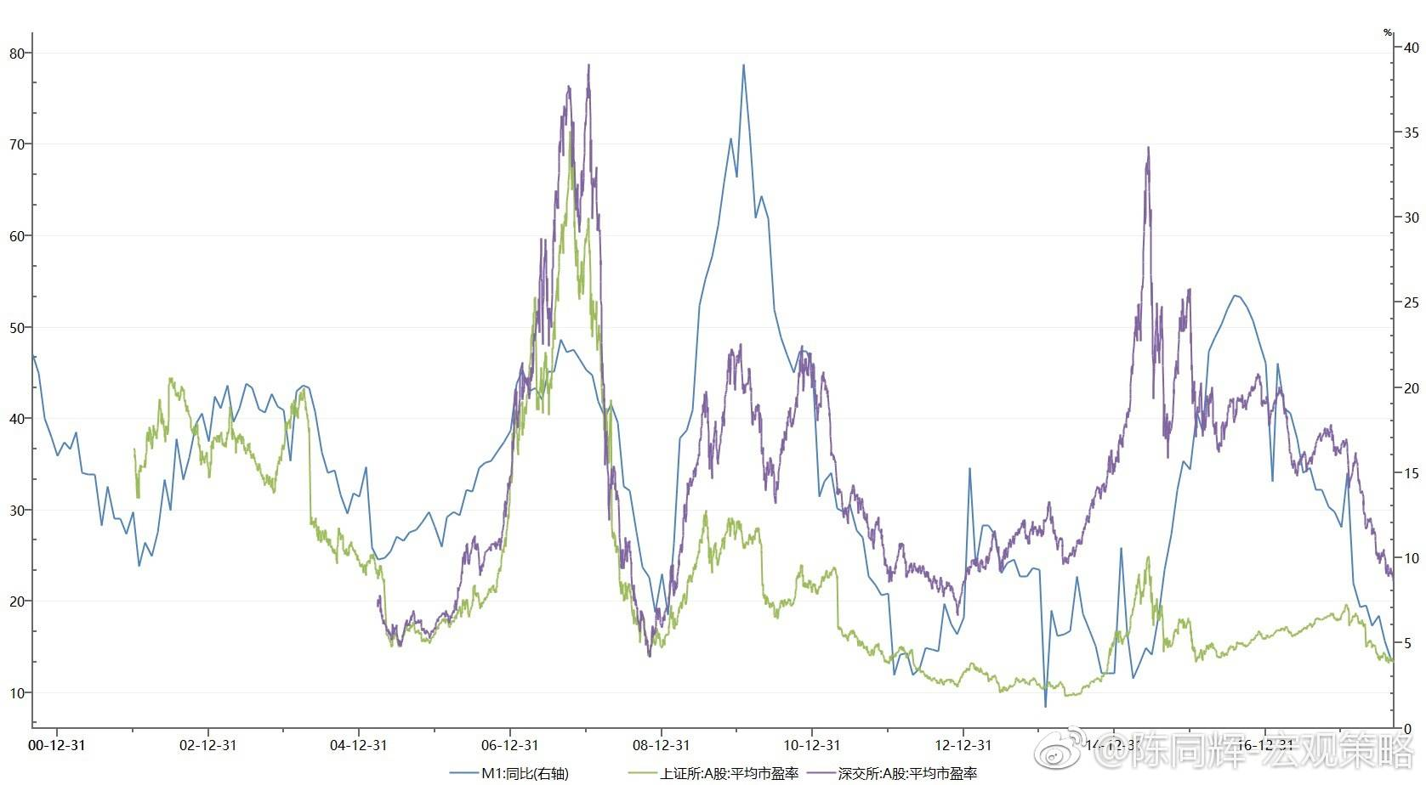

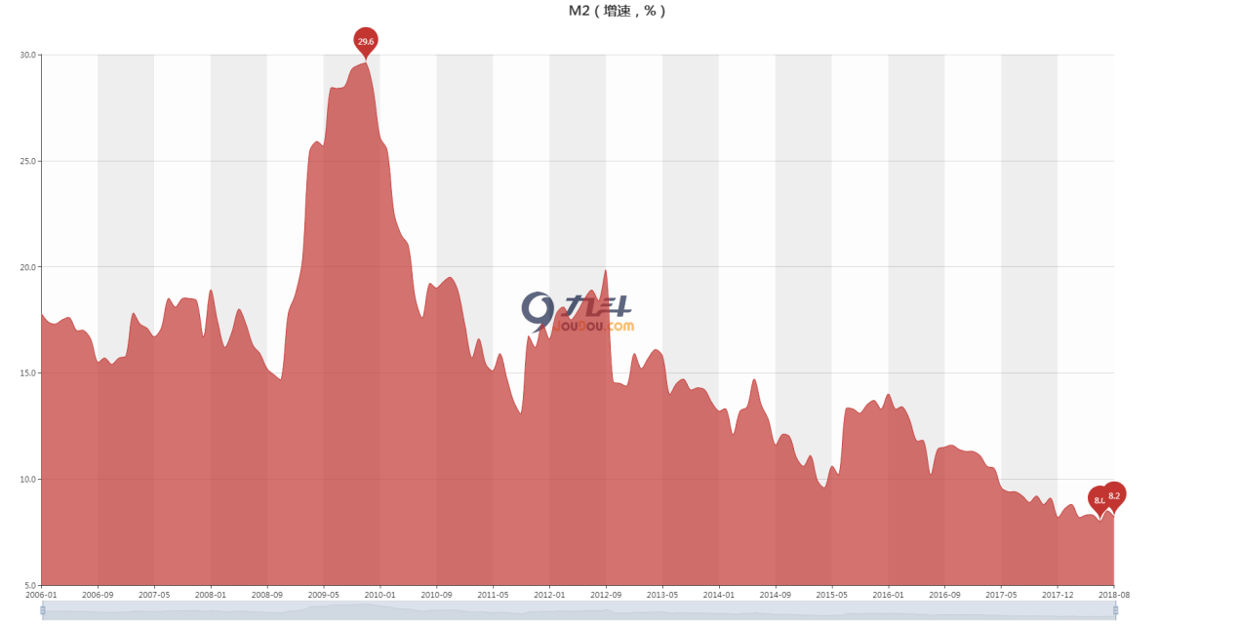

请问骑大这张图中的m1和A股市盈率的相关性有没有内在逻辑？如果有内在逻辑的话，对于我们投资股票有没有参考价值？如果没有内在逻辑的话，为什么会呈现出那么长时间的高度相关性？在这里为什么不用m2来相比？m2是否更真实？为什么拿m2来比较没有如此高的相关性？

@许靖［骑］-北京-自由职业 我见过最高深的解读是M1和M2剪刀差对股市的影响，经我长期追踪信服力并不是很大。总体上股市资金面偏宽松会上涨，偏紧会下跌。但中国的M1/M2高增长的年代应该是过去了，未来股市的上涨更需要靠参与者信心的恢复和实在的业绩推动了。

请教骑大，为什么每一轮的货币贬值巴西都没有拉下？是因为大宗物资资源的原因吗

@平安[骑]-南昌-自由 是的，巴西宏观经济管理水平不高，另一方面经济比较依赖资源。

主观题：

3-5年内，如果美国和中国没有出现大的政策失误的情况，美国和中国的贸易摩擦会持续，形成新常态，因为美国已经把中国定为需要击退的挑战者。另一方面，由于产业分工的全球化，使得名义上的贸易战会时打时谈，美国要争取短期的实际好处，比如中国的采购增加。实质上，参照日本美国贸易战的经验，中国和美国之间的产业分工格局不会改变，所以短期看现在股市反应过激，可以积极介入。

二三十年的时间，是中国向经济强国迈进的重要窗口：对外，需要找到配合发展的外在伙伴，比如非洲；对内，需要完成产业的升级和完善，机会大挑战也大。关注国内优秀企业的国际化机会、国家战略支持的产业升级的行业机会。

至于更长期，我还是有些疑惑，有个观察就是，我们的企业家、社会精英，个人都是投身以中国为背景的经济发展，奋斗的不亦乐乎，同时他们对孩子教育选择是私立、国际、包括妻小移民、留学，我感受的是他们内心更深层次的认同和向往，而且这个趋势在增强。骑大怎么看？

@高翔【骑】-北京-车位投资 官员有钱人让子女移民，与中国的单一政治体制让有钱人有权人担心日后遭到清算，牵连和迫害是有关系的。另外中国有钱有权人的夫妻名存实亡的比较多，子女去最发达国家留学很正常，那么妻子就陪得去，顺带就移民了。但据我所知大部分官二代富二代留学后的选择还是回国发展，就是因为国内还是机会更多。最终移民出去的留在国外的都是花钱养老，跟我们经济建设关系不大的一群人。

骑大，经济官员公开讲话的信息去哪里搜集呢？@骑行夜幕的统计客

http://www.scio.gov.cn/xwfbh/index.htm @Berg【骑】-深圳-建筑

也没必要都看，重点关注央行的，总理两会的发言就够了。

**骑大观点：**

15年前，当我刚开始工作的时候，高盛就预测中国将在20多年后，超越美国成为世界经济第一，那时觉得是天方夜谭，现在这一天已经越来越近了，至少从GDP的数目字上是这样。

这不免让人感到恐慌，恐惧苏联和日本当年对美国的挑战都以失利告终，一个国家解体，一个失落的二十年。

时至今日，细细想来，我们的基础其实远优于日本和苏联，5-10倍的人口规模，可与美国媲美的国土自然资源，让我们可以在人均富裕程度仅为美国四分之一的情况下实现超越。

这么想来，这事也就没那么可怕，快的话再过10年，慢的话15-20年，我们自己不犯错，也就水到渠成了。

当然，过去的15年间，中国迅速补不上了经济体制，金融体系的短板，充分发挥了全民的积极性，把人口红利发挥到了极致。日本的裹足不前，应该说部分应归因于中国在这个全球舞台上，取代了日本，成为了美国近20多年来新的舞伴。

其实过去的20多年间，中国的国企改革，拯救破败的金融体系，股票市场实现全流通，每一步都走得很险，但我们成功地绕过了所有的暗礁，让经济的航母始终高速前进，没有搁浅。所以周小川退休时，他的15年在国际上评价很高。朱镕基退休时，他的10年（5年副总理兼央行行长，5年总理）在国际上评价也很高。改革总是会触动某些人的利益，但对投资者来说，我们不得不站在全局的高度看经济和看上市公司。我曾经跟大家说过公司高管的内幕消息对我的投资没什么用，因为投资是站在董事会的高度看问题的。我们站得足够高，对宏观政策的问题的理解才能更透彻。

贸易战我们讨论的很多，我的核心判断是股市这一次不会因为贸易战不一样，熊市假以时日一定会反弹，到时候你们就会怀念如今的低估值。

未来20-30年，我们面临很大的挑战，如何在国际事务中与美国分一杯羹，如何实现产业结构的升级，如何跨越人口红利渐失的危机。大家看日本和美国近三十年，如果有一项核心数据不同的话，就是人口增长。

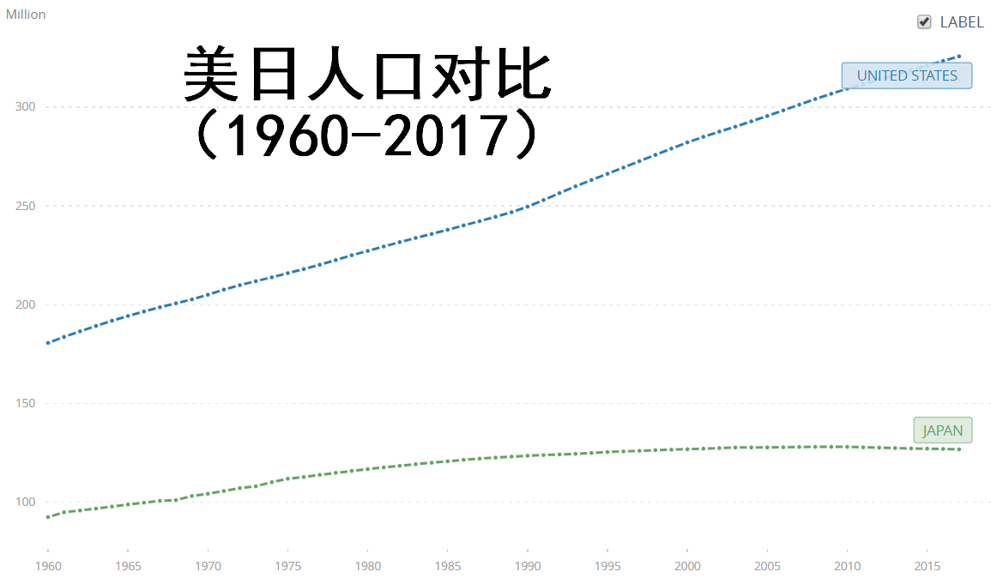

日本人口过去30年基本没增加，从美国的三分之一滑落向二分之一。

过去我们实行计划生育，是因为土地的承载力有限，到今天我们还不得不称颂袁隆平所做的贡献，用世界7%的耕地养活了22%的人口。

在印度也要差不多了。

日本的人口不能再增加了，就这么个弹丸之地，已经有一亿多人口。而美国从2亿到3亿，再到4-5亿人口，完全没问题，这就是美国的潜力。

对投资来说我们更关注的是GDP的增长，如果人口在增加，对投资回报显然也是一种促进。所以日本尽管近20年GDP裹足不前，但人均GDP并未滑落，依然富有，却不是投资所青睐的目的地。而印度非洲这些人口高速增长的地区一定会吸引下一波冒险资本的涌入。当年美国看我们，跟我们如今看非洲其实并没有那么大的差别。

之所以投资，是因为对更美好的未来心存念想。过去的100多年来，人类经济的发展让大多数国家的投资者都没有最终失望过，所以我选择相信，到了我们这一辈子，还能够复制前人的成功道路。

远见卓识的伟人可能是因为看见而相信，我等凡夫俗子则是因为相信而最终得以看见。